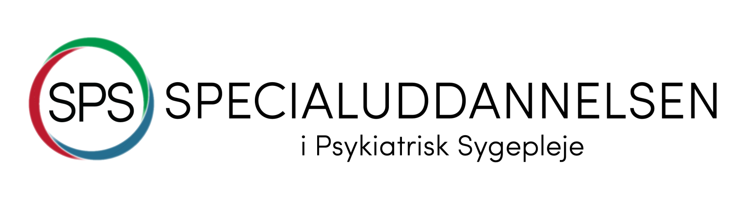

Ansøgningsskema. Uddannelsesregion Syd Hold 24, 2021 – 2022
Udfyldes af  ansøgeren | Navn: |  | Cpr. nr.:
 | Adresse: |  | Tlf.:
 | Postnr.: | By:
 | Privat e-mail: |  | Mobilnr.:
 | Autorisations år: | Ansættelsesdato for  nuværende stilling:
Bacheloruddannelse

Sygeplejerskeuddannelse samt diplommodul

Vilkår for Specialuddannelsen er gennemgået med daglig leder
 | Stillingsbetegnelse:
 | Ansættelsessted:
 | Adresse:
 | Afdeling/afsnit: |  | Tlf.:
 | Postnr.: | By:
 | Arbejds e-mail:
 | Daglig leder:
 | Daglig leders e-mail:
Uddannelsesbevis fra Sygeplejeskolen og CV vedlægges. Husk dokumentation for evt. diplommodul. Er diplommodulet ikke gennemført ved ansøgningen, vedlægges der dokumentation for optagelse på diplommodulet og dokumentationen eftersendes
.

 | Dato: | Underskrift:
Ansøgningsfristen er den 15. februar 2021.
Ansøgningsskema stiles til: Egen oversygeplejerske som fremsender såvel ansøgning som bilag til uddannelseskoordinator Gitte Nørreskov Vase på mail: giva@rsyd.dk.

Udfyldes af afdelings- eller sygehusledelse | Ovenstående ansøger anbefales hermed til optagelse på Specialuddannelsen for sygeplejersker i psykiatrisk sygepleje.
 | Dato: | Underskrift:
Udfyldes af uddannelsesregionens optagelsesudvalg | Denne ansøger er prioriteret til at deltage på Specialuddannelsen i Psykiatrisk Sygepleje.
 | Dato: | Underskrift:

